GPT6 Astra策划与Demo实装表现汇报
  - 与 GPT5.6 Sol 的项目使用对比 2026年9月9日
总体结论：本轮使用中，Astra最有价值的进步是更能把策划要求组织成相互关联的规则，再依据文集推进可运行的Demo。相比此前使用Sol时反复纠正内容遗漏、继承关系和实现偏差的经历，Astra更适合承担跨系统的具体任务，减少负责人逐项拆解和重复解释的负担。但它仍会抓错策划重点、误判数值对体验的影响，不能独立承担玩法决策或最终验收。
本次对比以8月31日至9月3日的旧版盲盒工程对话，以及9月8日至9日《地球盲盒考古》的策划与开发记录为依据。期间两种模型交替使用，按实际模型记录归属案例；这属于项目经验对比，并非相同输入的受控测试，不能据此给出提效倍数。

一 策划编写的进步主要体现在规则组织与联动维护
此前Sol已经能够编写模块化文档和实现功能，问题更多在于没有稳定遵守既有文集。8月31日，我们指出它把各系列内容物统一成六种，偏离13号设计文档；9月2日，又需要纠正星港机神隐藏款只有两种、三件合体条件没有完整落实的问题。这类返工意味着负责人必须继续充当规则核对员。
本周Astra按我们的要求建立00至08号策划文集，把机制规则放回所属系统、数值集中到06号文档，并区分已确认规则、继承基线、EA建议和待定事项。更有意义的是后续维护：当地层改为无限下潜，或加入未知古物鉴定与升级门槛时，它同时检查挖掘、清理、成长、数值和界面信息，而不是只补写一段新机制。
例如，古物在鉴定前应保持未知状态，会影响库存名称、价格透露、图鉴登记和清理机解锁。Astra把这些关联纳入同一轮文档更新。这让策划文集更接近能被开发读取的规则来源，减少负责人手动查找相互矛盾条款的工作。这里体现的是规则整理和维护能力，不代表模型自主设计出的玩法已经成立。

对实际工作效率的影响
我们可以先描述玩法意图和需要修改的约束，让Astra负责拆分文档、补充条件及同步关联章节，再集中审核关键规则。相对旧流程，人工注意力可以更多放在“这个机制是否需要”，少一些“其他文件是否忘记改”。但文档规范由人提出、数值仍需人确认，不能把流程纪律全部归功于模型本身。
证据定位：旧工程8月31日与9月2日的用户纠错；《刮地皮》策划案编写任务9月9日的文集建立和两轮规则更新；策划案00号索引、06号数值、08号变更记录。

二 读取文集实装Demo能够覆盖更完整的流程
Sol阶段曾需要我们重复强调“沿用原场景和开盒手感，不要全部推翻”，还出现过运行场景与编辑器可见场景不一致的问题。相比之下，9月9日交给Astra“按照新的策划案文集实装”的任务，交付已覆盖连续挖掘、古物入库、分步清理、揭晓收藏和成长系统，形成可以继续验证的流程。
下面将策划要求与实装截图对应，重点是它能否把分散在多个文档中的要求接起来，而不是画面是否达到正式产品质量。
策划要求一：持续显示五个活动地层，向下延伸；收集与升级服务于持续挖掘。
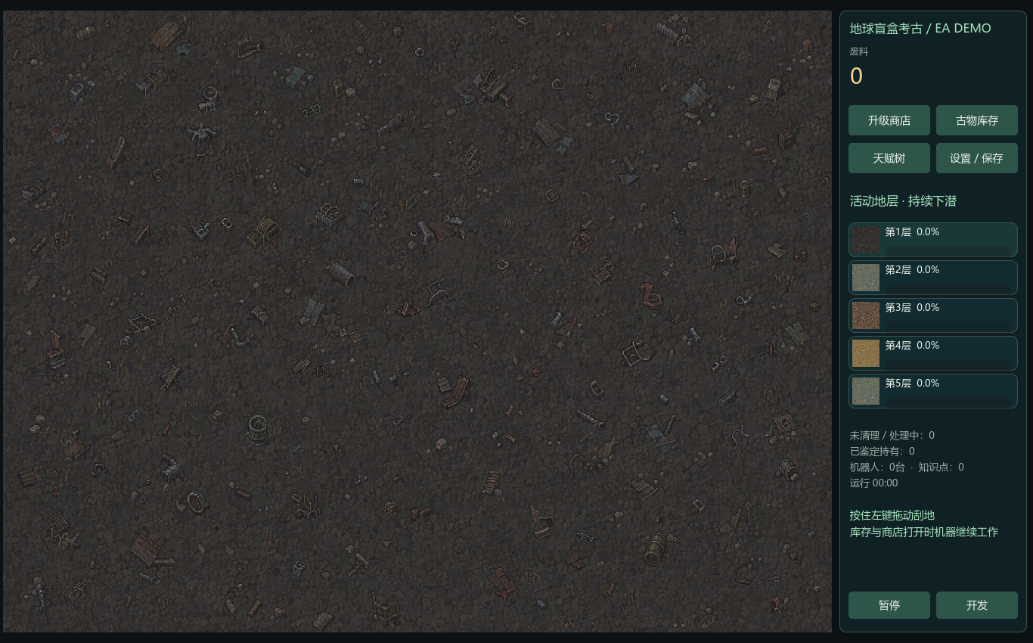
图1 9月9日v0.2运行截图。主挖掘区、五层状态和成长入口同时存在，展示了规则接入后的原型结构。
策划要求二：古物完成处理后进入揭晓，保留模型查看、收藏与后续处理选择。
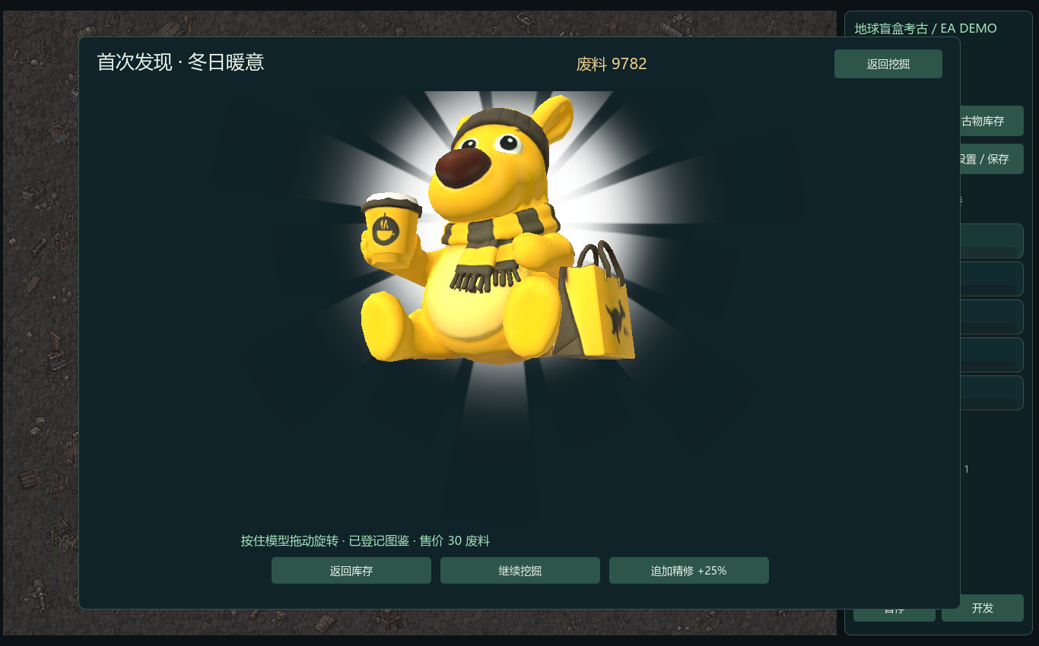
图2 同版揭晓截图。复用已有摆件与特效，接入图鉴及处理流程；静态截图本身不验证操作手感。

Demo实装的提效点与证据边界
Astra的价值在于把规则接入代码后继续检查系统关系。v0.2的交付记录包含存档恢复、连续地层、清理接管、首次发现与锁定物品保护等测试，也留下运行截图和已知限制。对于我们，这比拿到一组孤立功能更便于继续试玩、定位问题和安排下一轮修改。
不过，考古原型的早期功能及旧版特效迁移也有Sol参与，不能把全部成果都归为Astra。此处实装结论以9月9日v0.2的交付与截图为准；之后v0.3策划中的强升级门槛、未知状态及清理规则，不能仅因文档写完就算作已经验证的功能。原型仍有简化清理表现和占位资产，测试通过也不等于体验合格。

三 Astra仍会误解重点 不能替代主策划与试玩
仍会用完整篇幅掩盖核心问题。9月8日Astra的首份考古策划写到14页，但我们指出它花太多篇幅讲数值，没有说清玩家究竟怎样操作。随后才压缩并重写。这个失败发生在Astra上，说明它仍需要明确文档目的和交互粒度，不能默认“写得多”就是理解得好。
仍不能可靠判断数值是否产生预期体验。9月9日，我们指出原型不升级也能继续挖到后面地层，与期望的成长门槛不符。Astra可以计算曲线、检查数值一致性，但“应当明显受阻”与“只是速度变慢”的体验差别，仍需人发现并重新定义。
无法胜任独立的产品决策与最终质量责任。开盒是否有惊喜、挖掘是否重复、成长是否有动力，需要人持续试玩判断。Astra能够提出方案和实现具体需求，却不能作为唯一的需求发出者，也不能独立确认经济平衡、素材适配和发行品质。我们仍需决定目标、取舍方案并验收结果。

建议的工作分工
建议继续让Astra承担策划初稿、跨文档同步和规则明确的Demo实装。每轮先由人确认核心操作、继承范围和验收条件，再让模型实现与自检，最后由人试玩。优先记录需求遗漏和返工轮数，后续再判断实际节省了多少时间；目前不报告未经测量的效率百分比。

补充观察 UI构建与素材理解
在此前经营版本中，Astra对主菜单、手机应用，以及库存和网购式页面的处理，也显示出更好的游戏交互与素材组合能力：它能把图标、边框、商品模型静帧和未知款展示接到具体操作中。这是同一项能力在界面上的体现，即理解用途后组合已有资源。文字适配、视觉比例和交互手感仍需人工反馈，UI改善不能作为它已能独立完成游戏产出的证明。
核查来源：项目对话及模型记录；《刮地皮》策划案00、06、08号文档；考古刮地皮README中的v0.2交付、测试及限制说明；test_captures中的ea_01_field与ea_05_reveal。

